Cadastrar Instrutor Interno
Sistema | SIGRH
Módulo | Capacitação
Usuários | Gestor de Capacitação
Perfil | Gestor Capacitação
Última Atualização | Março de 2020
Esta funcionalidade permite ao Gestor de Capacitação efetivar o cadastro interno do instrutor que já atua como servidor da instituição. Nesta operação o usuário poderá cadastrar a Formação Acadêmica, os Cursos Realizados, as Experiências Profissionais e as Habilidades do instrutor desejado.
Para realizar essa operação, acesse o SIGRH -> Módulos -> Capacitação -> Operações -> Instrutor -> Cadastrar Interno.
A tela a seguir será apresenta permitindo que o usuário Informe os Critérios de Busca.
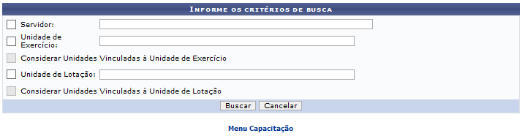
Caso desista da operação, clique em Cancelar e confirme a desistência na janela que será exibida posteriormente. Esta mesma função será válida sempre que estiver presente.
Para realizar a pesquisa, o usuário poderá informar o nome do Servidor. Ao digitar as letras iniciais, o sistema fornecerá uma listagem com possíveis opções para o preenchimento. Também é possível selecionar a Unidade de Exercício do Servidor dentre as opções listadas pelo sistema.
Exemplificamos com a Unidade de Exercício do Servidor NÚCLEO DE TECNOLOGIA DA INFORMAÇÃO.
Para dar prosseguimento com a operação, clique em Buscar. A página a seguir será gerada pelo sistema.
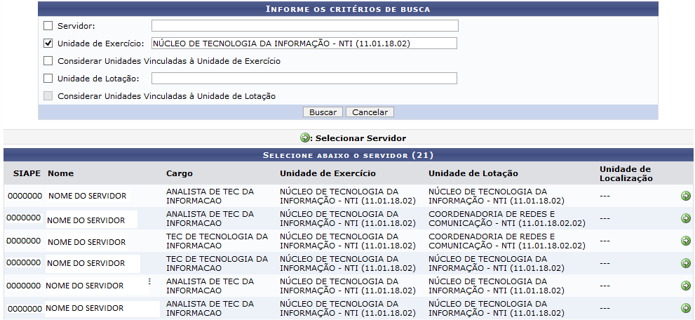

Clique no ícone , para realizar a seleção do servidor desejado. A seguinte tela será fornecida pelo sistema.
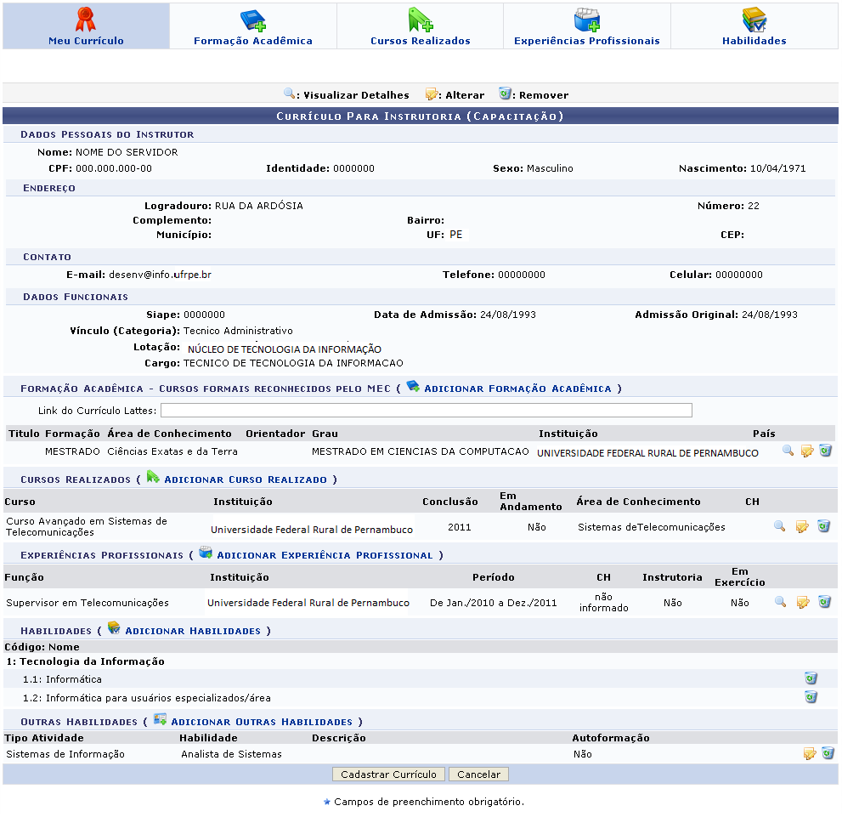
As operações de cadastro, visualização, alteração e remoção apresentadas na tela acima e disponibilizadas nas abas de Formação Acadêmica, Cursos Realizados, Experiências Profissionais e Habilidades do instrutor serão equivalentes as operações descritas no manual Cadastrar Instrutor Externo, listado nos Manuais Relacionados.
Após o preenchimento das informações do Currículo Para Instrutoria (Capacitação), para finalizar a operação, o usuário deverá clicar em Cadastrar Currículo. A seguinte página será gerada pelo sistema.
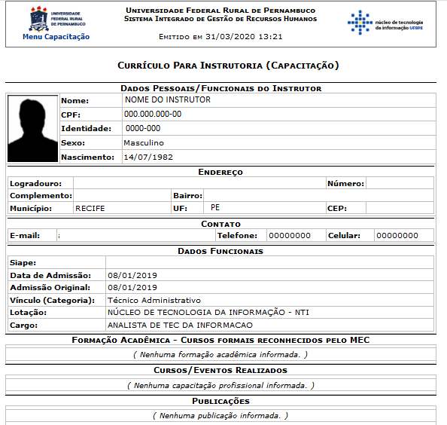
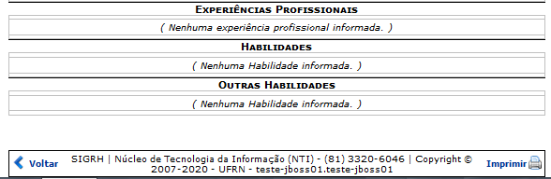
Caso queira retornar à tela anteriormente gerada, clique em Voltar.
Se desejar imprimir o relatório, clique no ícone .
Para retornar para a página inicial do módulo, clique em .
Bom Trabalho!

Manuais Relacionados
- Cadastro Instrutor Externo
<< Voltar - Manuais do SIGRH

